428蜂露營泡湯健行趴-荷戈富士山篇
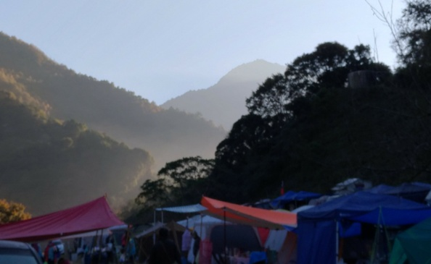
2018 4月28~29日 二天一夜
探索原鄉，體驗部落--春陽溫泉原鄉部落探索
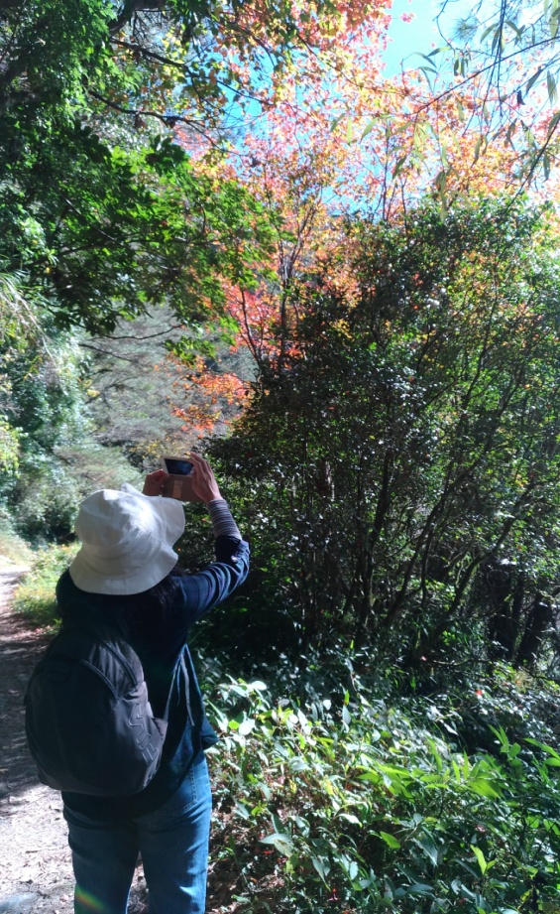
真正輕鬆自在，不用煮飯燒菜，盡情玩樂。
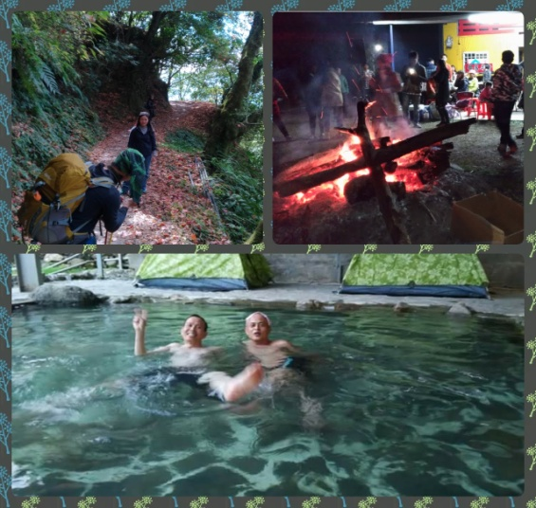

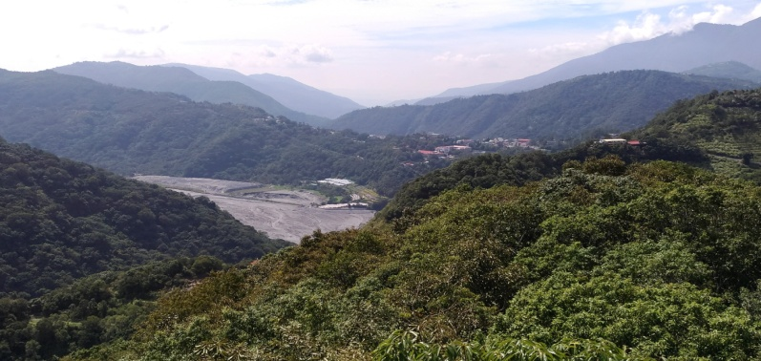
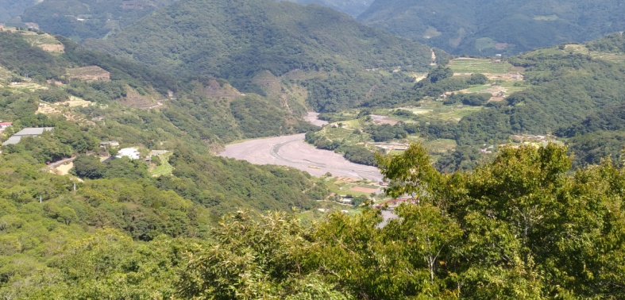
沉浸在溫暖的雪花溫泉，天為篷地為蓆，倘佯在母親之河的懷抱裡！
荷戈富士山因山形似富士山，又位在荷歌社，故名「荷戈富士山」，也稱花崗山，最後的這個名稱便是因為在霧社事件中，日本人培養的花岡一郎及二郎全家在此自殺，而被改稱的。
2月5日起開始報名囉！
請至FB愛露客-原鄉探索工作隊活動網頁報名。洽詢電話：0939-501868
地點：南投縣仁愛鄉春陽村(春陽溫泉)部落尋奇露營區

